**实验：探究加速度与力、质量的关系**

学校:___________姓名：___________班级：___________考号：___________

**第I卷（选择题）**

请点击修改第I卷的文字说明

**一、选择题**

1．在研究加速度a和力F、质量m的关系时，应用的是（ ）

A．控制变量法 B．等效替代法

C．理论推导法 D．理想实验法

2．图甲是用来探究加速度和力之间关系的实验装置示意图，图乙是其俯视图。两个相同的小车，放在比较光滑的水平板上（摩擦力很小，可以略去），前端各系一条细绳，绳的另一端跨过定滑轮各挂一个小盘，盘里可放砝码。两个小车后端各系一条细线，细线后端用夹子固定，打开夹子，小盘和砝码牵引小车运动，合上夹子，两小车同时停止。用刻度尺测出两小车通过的位移，则位移之比就等于它们的加速度之比。为了探究加速度大小和力大小之间的关系，下列说法中正确的是（ ）

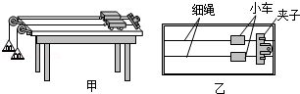

A．使小盘和砝码的总质量尽可能等于小车质量

B．若将小车放在粗糙水平板上，对实验结果没有影响

C．位移之比等于加速度之比是因为小车的位移与加速度成正比

D．可在两小盘内放置相同质量的砝码，在两小车内放置不同质量的砝码进行实验

3．在“探究加速度与力、质量的关系”的实验中，下列做法中正确的是（ ）

A．实验时，先接通打点计时器电源，再放开小车

B．平衡摩擦力时，应将装砝码的砝码盘用细绳通过定滑轮系在小车上

C．改变小车的质量再次进行实验时，需要重新平衡摩擦力

D．砝码及砝码盘所受重力就是小车做加速运动的拉力

4．“探究加速度与力、质量的关系”的实验装置如图甲所示。

实验时小刚同学将长木板平放在水平桌面上，并利用安装在小车上的拉力传感器测出细线的拉力，保持小车的质量不变，改变钩码的个数，得到多组数据，从而确定小车加速度a与细线拉力F的关系。图乙中符合小刚的实验结果的是（ ）

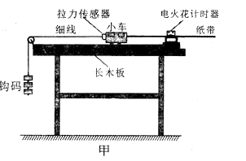

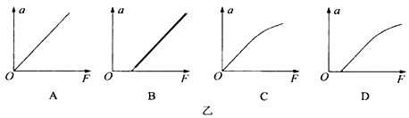

5．在“探究加速度与力、质量的关系”实验中：某组同学用如图所示装置，采用控制变量的方法，来研究小车质量不变的情况下，小车的加速度与小车受到的力的关系，下列措施中正确的是（ ）

①首先要平衡摩擦力，使小车受到的合力就是细绳对小车的拉力

②平衡摩擦力的方法就是，在砂桶中添加砝码，使小车能匀速滑动

③每次改变拉小车的拉力后都需要重新平衡摩擦力

④实验中通过在砂桶中增加砝码来改变小车受到的拉力

⑤实验中应先放小车，然后再开打点计时器的电源

⑥实验中绳子拉力方向跟平板平行

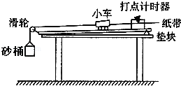

A．①④⑤ B．②③⑥ C．①③⑥ D．①④⑥

**二、多选题**

6．下列操作中正确的有（）

A．调节滑轮的高度，使拉小车的细线与长木板保持平行

B．实验时，先放开小车，再接通打点计时器的电源

C．增减小车上的砝码后不需要重新调节长木板的倾角

D．小车撞击到滑轮后立即关闭电源

7．为了探究加速度与力、质量的关系，甲、乙、丙三位同学分别设计了如图所示的实验装置，小车总质量用M表示（乙图中M包括小车与传感器，丙图中M包括小车和与小车固连的滑~~[来源:学.科.网Z.X.X.K]~~轮），钩码总质量用m表示。为便于测量合外力的大小，并得到小车总质量一定时，小车的加速度与所受合外力成正比的结论，下列说法正确的是（）

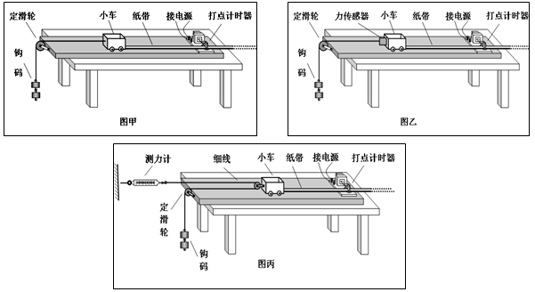

A．三组实验中只有甲需要平衡摩擦力

B．三组实验都需要平衡摩擦力

C．三组实验中只有甲需要满足所挂钩码的总质量m远小于小车的总质量M的条件

D．三组实验都需要满足所挂钩码的总质量m远小于小车的总质量M的条件

8．某同学在“探究加速度与力、质量的关系”的实验中，采用如图所示装置进行实验。

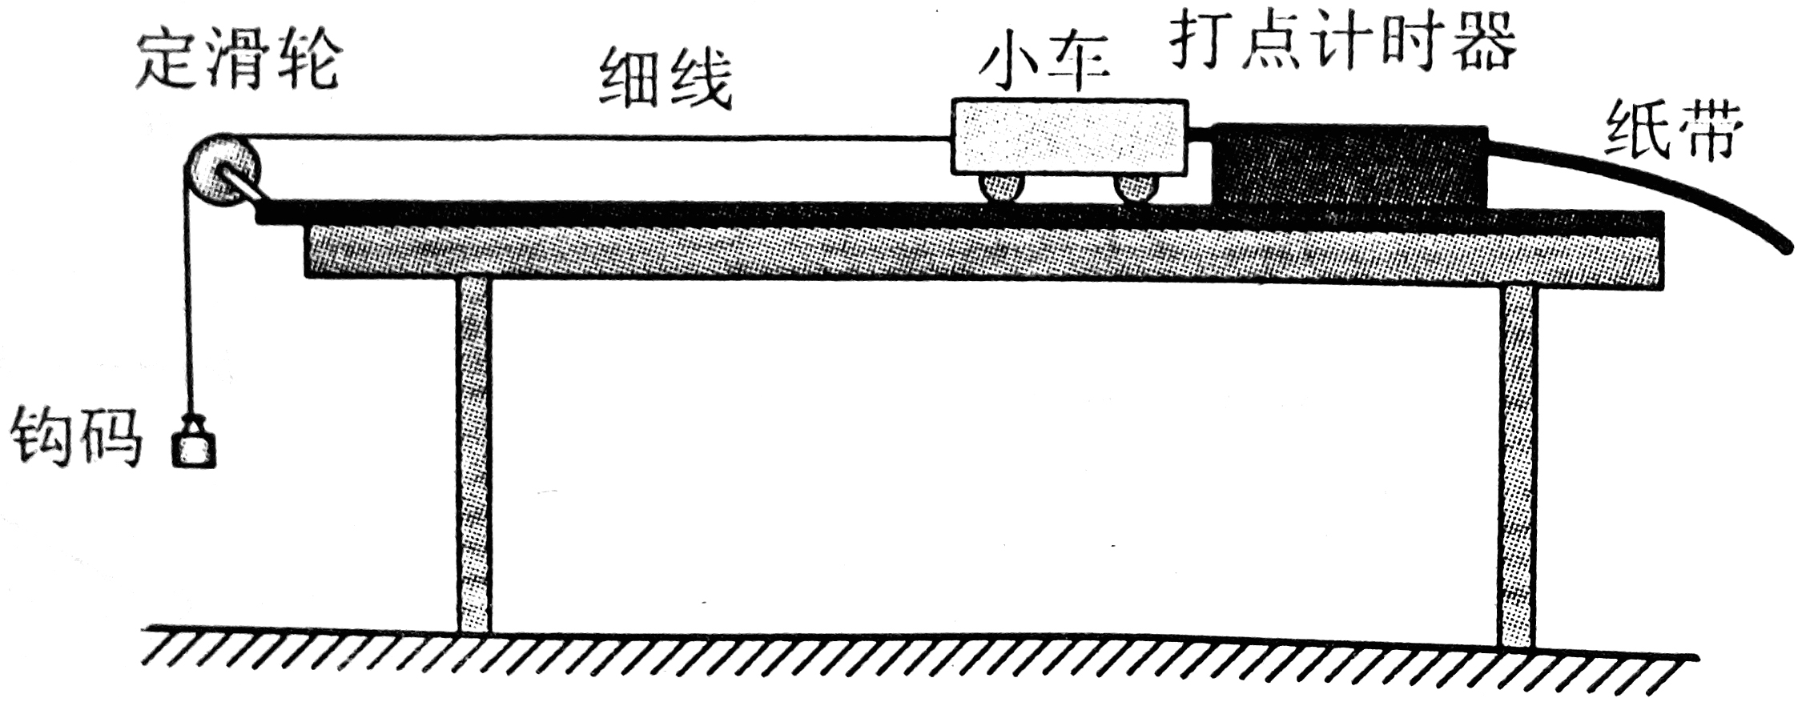

若某同学多次测量做出a﹣F图象如图所示，发现该图线不通过原点，且图线的BC段明显偏离直线，分析可能的原因（ ）

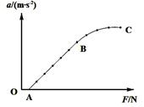

A．摩擦力平衡过度 B．平衡摩擦力时倾角太小

C．所用小车的质量太大 D．所挂桶和沙的总质量太大

**第II卷（非选择题）**

请点击修改第II卷的文字说明

**三、实验题**

9．某实验小组欲以如图1所示实验装置探究“加速度与物体受力和质量的关系”。图1中A为小车，B为装有砝码的小盘，C为一端带有定滑轮的长木板，小车通过纸带与电磁打点计时器相连，小车的质量为m1，小盘（及砝码）的质量为m2。

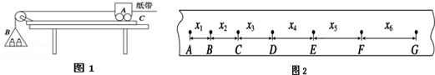

（1）下列说法正确的是 。

A．实验时先放开小车，再接通打点计时器的电源

B．每次改变小车质量时，应重新平衡摩擦力

C．本实验中应满足m2远小于m1的条件

D．在用图象探究小车加速度与受力的关系时，应作a﹣m1图象

（2）实验中得到一条打点的纸带，如图2所示，已知相邻计数点间的时间间隔为T，且间距x1、x2、x3、x4、x5、x6已量出，则打点计时器打下F点时小车的瞬时速度的计算式为vF= ，小车加速度的计算式a= 。

10．某同学用如图甲所示的实验装置来“探究a与F、m之间的定量关系”。

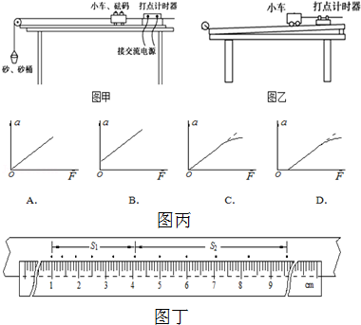

（1）实验时，必须先平衡小车与木板之间的摩擦力。该同学是这样操作的：如图乙，将小车静止地放在水平长木板上，并连着已穿过打点计时器的纸带，调整木板右端的高度，接通电源，用手轻拨小车，让打点计时器在纸带上打出一系列 的点，说明小车在做 运动。

（2）如果该同学先如（1）中的操作，平衡了摩擦力，以砂和砂桶的重力为F，在小车质量M保持不变情况下，不断往桶里加砂，砂的质量最终达到，测小车加速度a，作a﹣F的图象，如图丙图线正确的是 。

（3）设纸带上计数点的间距为s1和s2。如图丁为用米尺测量某一纸带上的s1、s2的情况，从图中可读出s1=3.10 cm，s2= cm，已知打点计时器的频率为50 Hz，由此求得加速度的大小a= m/s2。

**四、填空题**

11．用如图所示的装置来探究物体的加速度与力、质量的关系。实验时，小盘和砝码牵引小车，使小车做初速度为零的匀加速运动。这个实验中需要测量的物理量有三个：物体的加速度、物体所受的力、物体的质量，其中质量可以用天平测量。

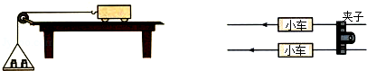

（1）此实验中可以不测量加速度的具体值，原因是 。

（2）通过改变 ，就可以改变小车所受到的合力。

（3）在探究加速度与质量关系时，分别以 为纵坐标、 为横坐标作图象，这样就能直观地看出其关系。

12．在“探究加速度和力、质量的关系”实验中，采用如图所示的装置图进行实验：

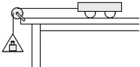

（1）实验中，需要在木板的右端垫上一个小木块，其目的是 ；

（2）实验中，已经测出小车的质量为M，砝码（包括砝码盘）的质量为m，若要将砝码（包括砝码盘）的重力大小作为小车所受拉力F的大小，这样做的前提条件是 。

（3）在实验操作中，下列说法正确的是 。（填序号）

A．求小车运动的加速度时，可用天平测出小盘和砝码的质量M′和m′，以及小车质量M，直接用公式求出

B．实验时，应先接通打点计时器的电源，再放开小车

C．每改变一次小车的质量，都需要改变垫入的小木块的厚度

D．先保持小车质量不变，研究加速度与力的关系；再保持小车受力不变，研究加速度与质量的关系，最后归纳出加速度与力、质量的关系

**参考答案**

1．A

【解析】由于涉及多个变量，探究加速度与力的关系时，控制质量不变而改变力的大小；

探究加速度与质量的关系时，控制力不变而改变质量，实验应用了控制变量法，故A正确。

2．C

【解析】盘和盘中砝码的质量远远小于小车的质量，绳对小车拉力大小才等于盘和盘中砝码的重力，故A错误；粗糙水平板有摩擦力，小车受到的合力不等于绳子的拉力，故B错误；根据初速度为零的匀变速直线运动公式x=at2，用刻度尺测量两小车通过的位移，两车的位移之比就是加速度之比，所以通过比较位移来得知加速度大小与力大小之间的关系，故C正确；实验通过在两小盘内放置不同质量的砝码改变合力，故D错误。

3．A

【解析】实验时，应先接通电源，再放开小车。由于小车运动较快，可能会使打出来的点很少，不利于采集和处理数据，同时要求开始小车要靠近打点计时器，故A正确；平衡摩擦力时，不要悬挂砝码盘，但小车应连着纸带且接通电源。用手轻轻推动小车，使小车沿木板运动，通过打点计时器打出来的纸带判断小车是否匀速运动，故B错误；每次改变小车的质量时，小车的重力沿斜面分力和摩擦力仍能抵消，不需要重新平衡摩擦力，故C错误；当砝码及砝码盘的总质量远小于小车的质量时，我们才可以认为小车的合力大小等于砝码及砝码盘的重力大小，故D错误。

4．B

【解析】因小刚没有平衡摩擦力，只有拉力大于摩擦力时，物体才会产生加速度，图象与横坐标有交点，故符合题意的只有B。

5．D

【解析】实验时首先要平衡摩擦力，使小车受到的合力就是细绳对小车的拉力，故①正确；

平衡摩擦力的方法就是，小车与纸带相连，小车前面不挂小桶，把小车放在斜面上给小车一个初速度，看小车能否做匀速直线运动，故②错误；每次改变拉小车的拉力后都不需要重新平衡摩擦力，故③错误；实验中通过在砂桶中增加砝码来改变小车受到的拉力是正确的，故④正确；实验中应先接通电源，后放开小车，故⑤错误；实验中绳子拉力方向跟平板平行，故⑥正确，故选D。

6．AC

【解析】调节滑轮的高度，使拉小车的细线与长木板保持平行，以减小实验误差，选项A正确；实验时，先接通打点计时器的电源再放开小车，选项B错误；增减小车上的砝码后不需要重新调节长木板的倾角，即不需要重新平衡摩擦力，选项C正确；不等小车撞击到滑轮就应该立即关闭电源，选项D错误。

7．BC

【解析】为便于测量合外力的大小，甲图通过钩码的总质量对应的重力即为合外力，而乙图是力传感器的示数，丙图则是测力计的2倍，因此它们都必须平衡摩擦力，故A错误，B正确；由于甲图通过钩码的总质量对应的重力即为合外力，因此三组实验中只有甲需要满足所挂钩码的总质量m远小于小车的总质量M的条件，故C正确，D错误。

8．BD

【解析】开始当小车挂上重物时，加速度为零，线性图象不通过坐标原点，故导致图象不过原点的原因是木板倾角偏小，即说明操作过程中平衡摩擦力不足，故B正确，A错误；从图象上可以看出：F从0开始增加，砂和砂桶的质量远小于车的质量，慢慢的砂和砂桶的重力在增加，那么在后面砂和砂桶的质量就没有远小于车的质量，所以图象向下弯曲，故C错误，D正确。

9．（1）C （2） 

【解析】（1）实验时应先接通电源后释放小车，故A错误；平衡摩擦力，假设木板倾角为θ，则有：f=mgsin θ=μmgcos θ，m约掉了，故不需要重新平衡摩擦力，故B错误；实验中应满足小盘和重物的质量远小于小车的质量，故C正确；在用图象探究小车的加速度与质量的关系时，通常作a﹣图象，故D错误。

（2）根据匀变速直线运动中中间时刻的速度等于该过程中的平均速度，可以求出打纸带上F点时小车的瞬时速度大小。

vF=

根据匀变速直线运动的推论公式结合逐差法得：

10．（1）点迹均匀 匀速 （2）C （3）5.50 2.40

【解析】（1）平衡摩擦力时，应将绳从小车上拿去，不要挂砂桶，将长木板的右端垫高至合适位置，使小车重力沿斜面分力和摩擦力抵消，若小车做匀速直线运动，此时打点计时器在纸带上打出一系列点迹均匀的点；

（2）如果这位同学先如（1）中的操作，已经平衡摩擦力，则刚开始a﹣F的图象是一条过原点的直线，不断往桶里加砂，砂的质量最终达到，不能满足砂和砂桶的质量远远小于小车的质量，此时图象发生弯曲，故C正确；

（3）根据图象可知，s2=5.50 cm，打点计时器的频率为50Hz，每5个点取一个计数点，则T=0.1s，加速度的大小a=m/s2=2.40 m/s2

11．（1）a正比于s，故只须研究s之间的比例关系即可表明a之间的关系

（2）砝码的数量 （3）a 

【解析】（1）在初速度为零的匀变速直线运动中有s=at2，若运动时间相等，则位移与加速度成正比。a正比于s，故只须研究s之间的比例关系即可表明a之间的关系。

（2）实验满足砝码盘和砝码的总质量远小于小车的质量，砝码盘和砝码的重力等于小车所受的合外力。所以通过改变盘内砝码质量，就可以改变小车所受到的合力。

（3）物体的加速度a与物体质量m的关系图线是曲线，不能确定它们的关系，而加速度a与质量倒数的关系图线是直线，从而可知加速度a与质量m成反比。所以在探究加速度与质量关系时，分别以a为纵坐标、为横坐标作图象，这样就能直观地看出其关系。

12．（1）平衡摩擦力 （2）m＜＜M （3）BD

【解析】（1）实验时，我们认为绳子的拉力是小车受到的合外力，为达到这个目的，我们先要将带有滑轮的木板另一端垫起，目的是平衡摩擦力；

（2）当砝码及砝码盘的总质量远小于滑块质量时，滑块所受的拉力等于砝码的总重力，所以应满足的条件是砝码的总质量远小于滑块的质量。

（3）本实验的目的是：探究加速度和力、质量的关系，所以不能把牛顿第二定律当做已知的公式来使用，故A错误；使用打点计时器时，应该先接通电源，后放开小车，故B正确；由于平衡摩擦力之后有Mgsin θ=μMgcos θ，故μ=tan θ，与重物的质量无关，所以不用再次平衡摩擦力，故C错误；本实验采用控制变量法，故D正确。